**DOCUMENTO DE PROYECTO PROCAQ (PROQUIASEO CAQUETÁ)**

**INTEGRANTES:**

**Yonier Alexis Gutiérrez Parra**

**Karen Daniela Ospina**

**Jheison Arvey Garcia Moreno**

**DOCENTE:**

**Danny López Segura**

**PROGRAMA INGENIERÍA DE SISTEMAS**

**PROGRAMACIÓN WEB**

**FACULTAD DE INGENIERÍA**

**UNIVERSIDAD DE LA AMAZONIA**

**FLORENCIA – CAQUETÁ**

**2019**

**ÍNDICE**

1. **INTRODUCCIÓN** **………………………………………………………… Pág. 3**
2. **DEFINICIÓN DEL PROBLEMA** **………………………………………… Pág. 4**
3. **REQUISITOS** **……………………………………………………………… Pág. 5**
   1. **REQUISITOS FUNCIONALES**
   2. **REQUISITOS NO FUNCIONALES**
4. **DIAGRAMA DE CASO DE USO** **………………………………………… Pág. 7**

**INTRODUCCIÓN**

En Florencia existe una red de empresas que ofrecen productos de aseo, como lo son Serproaseo y Servintegral. Estas empresas están constituidas bajo la figura de cooperativas nacionales manejando diferentes marcas y surtiendo a gran parte del municipio. El nuevo esquema organizacional de las instituciones prestadoras de servicios a clientes según las leyes de marketing y ventas tiene como prioridad hacer manejo de los diferentes medios de comunicación para dar a conocer sus productos, por lo tanto, es necesario vincular la empresa a la red con una interfaz amigable para el cliente.

De esta manera los sistemas de información y la infraestructura tecnológica de la empresa deben apoyar la misión, generar estrategias y enfrentar las necesidades de la nueva empresa Procaq en la ciudad de Florencia que ofrece además de un producto de calidad, garantía y desarrollo de la región porque todos los productos son elaborados por sus propietarios, es decir, aportan ideas emprendedoras para el desarrollo de la región. En base a sus procesos y recursos se diseña una solución web, en donde se pretende definir, desarrollar e implementar las TIC`S que sean necesarias para solucionar los retos que se impongan y apoyar el crecimiento de esta nueva empresa. Para abordar la solución es necesario elaborar una síntesis del sistema existente como un análisis de los componentes del sistema organizacional, generando un diagnóstico del estado actual de la empresa, la descripción de las necesidades de información y la estructura de los datos del sistema, con los cuales se definirán los requisitos, procesos, las clases de datos y las relaciones que existen entre ellos. Con esta información se podrá estructurar mejor la información para que sea visualizada por el cliente.

En el presente trabajo, nuestra organización propone la elaboración de una página web para la empresa de aseo en Florencia Caquetá llamada Procaq, con el objetivo de desarrollar una tienda virtual con toda la información necesaria para el cliente y creando las bases de una buena comunicación a nivel interno y externo de la empresa, es decir, poder brindar una mejor calidad de servicio a los clientes de esta empresa. Para este proceso utilizaremos las herramientas vista en clase como lo son el diseño web con HTML, CSS y Java Script.

**DEFINICIÓN DEL PROBLEMA**

La empresa ProCaq (proquiaseo Caquetá), es una empresa industria(fabricadora) que le ofrece a la comunidad los productos de aseos para el hogar, la línea automotriz, para oficinas, para instituciones y para industrias. Dicha empresa es reciente en el comercio de Florencia-Caquetá, pues su apertura fue el día 20 de agosto del 2019, por lo cual, es poca la publicidad, atención, contacto y confidencialidad que ésta tiene, manifestando poca imagen, reconocimiento de marca, inseguridad-desconfianza para los clientes, propagando mitigar las ventas de productos y por ende los beneficios para la misma y sus propietarios.

Hoy en día, el internet, redes sociales y demás, son sitios claves para que una empresa sea exitosa, pues la publicidad, marketing, el acceso a la información las 24horas, y poder transmitir y comunicar con facilidad lo que quieren y necesitan, es el plus para que las personas crean en la confidencialidad de la empresa y quieran consumir sus productos. Teniendo en cuenta dichos elementos, es necesario mitigarlo en el menos tiempo posible y para ello uno de los procesos principales, es la elaboración de una herramienta, que muestre y dé a conocer los productos que fabrica la empresa (ProCaq) y que supla cada una de las necesidades mencionadas anteriormente, para que pueda llevar a cabo el éxito de la empresa, brindando un gran reconocimiento y confidencialidad a los clientes.

Debido, al problema que se presenta en la empresa ProCaq (Proquiaseo Caquetá), el cual, se quiere solucionar, para ello el interrogante que se hace es: ¿por medio de qué herramienta amigable tecnológica puede hacerse reconocimiento, publicidad y marketing para la viabilidad y el éxito de su existencia en la empresa sea el mejor para el reconocimiento de los clientes (Comunidad Caqueteña)?

**REQUISITOS**

**FUNCIONALES**

1. La pagina web deberá mostrar todos los productos disponibles para la venta
2. La página debe mostrar la información de ubicación y contacto del punto físico de venta
3. La página web notificará cuando un producto llegue a su cantidad mínima que es a 5 en el inventario.
4. La página web permitirá que se ingresen los datos básicos del producto: su nombre, precio de entrada, cantidad y precio de venta.
5. La página permitirá comprar los productos existentes a través de una pasarela de pago.
6. La página irá descontando la cantidad de productos que se vayan vendiendo.
7. La página generará estadísticas de venta visibles solo para los empleados.
8. La página permitirá la búsqueda de productos por nombre, código y categoría.
9. La página permitirá que el administrador registre los empleados para que puedan hacer uso de los datos del sistema.
10. La página generará una notificación cuando se solicite una compra.

**NO FUNCIONALES**

1. La página web dará un tiempo máximo de 2 días para que el cliente pague en caso de que el pago sea en efectivo.
2. Cualquier funcionalidad y transacción del negocio que realice el usuario deberá responder en menos de 5 segundos.
3. La pagina permitirá la modificación de precios a los productos solamente por el administrador.
4. La página deberá proporcionar mensajes de error que sean informativos y orientados al usuario final.
5. La pagina debe contar con un modulo de ayuda al usuario.
6. La pagina web debe poseer un diseño adaptativo con el fin de garantizar la adecuada visualización en múltiples computadores, dispositivos tablets o teléfonos inteligentes.
7. La página web puede controlar el acceso a la información a través de la función o rol del usuario que requiere dicho acceso de acuerdo con los usuarios identificados, los cuales se pueden agrupar en: - Rol Administrador, - Rol Usuario.
8. La página web no permitirá las compras fuera del país así que capturará la ubicación del usuario para evitar esto.

**DIAGRAMA DE FLUJO**

1. 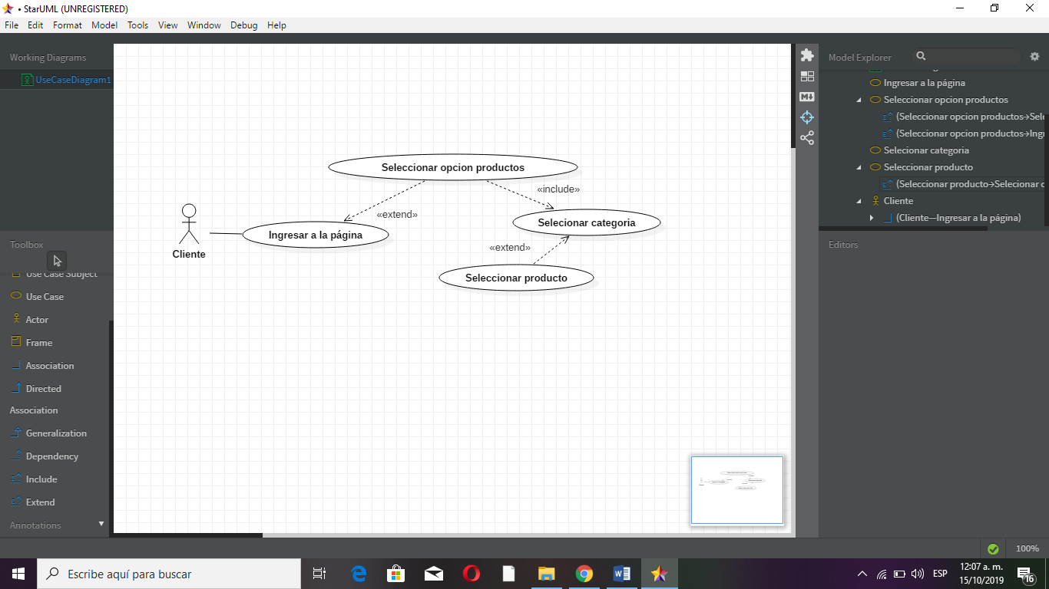La página web deberá mostrar todos los productos disponibles para la venta
2. 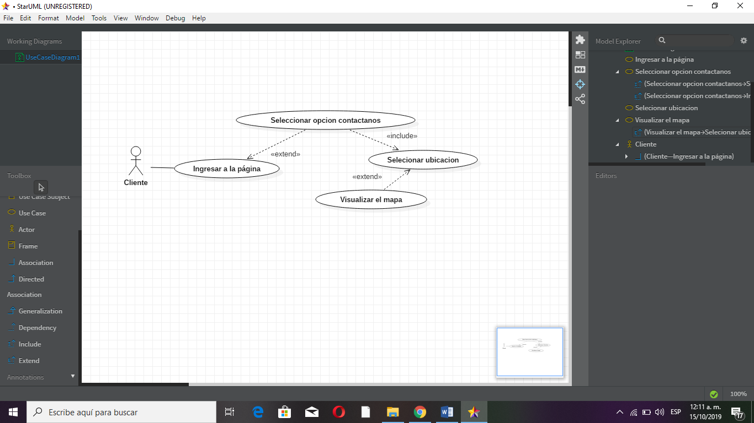La página debe mostrar la información de ubicación y contacto del punto físico de venta.

1. 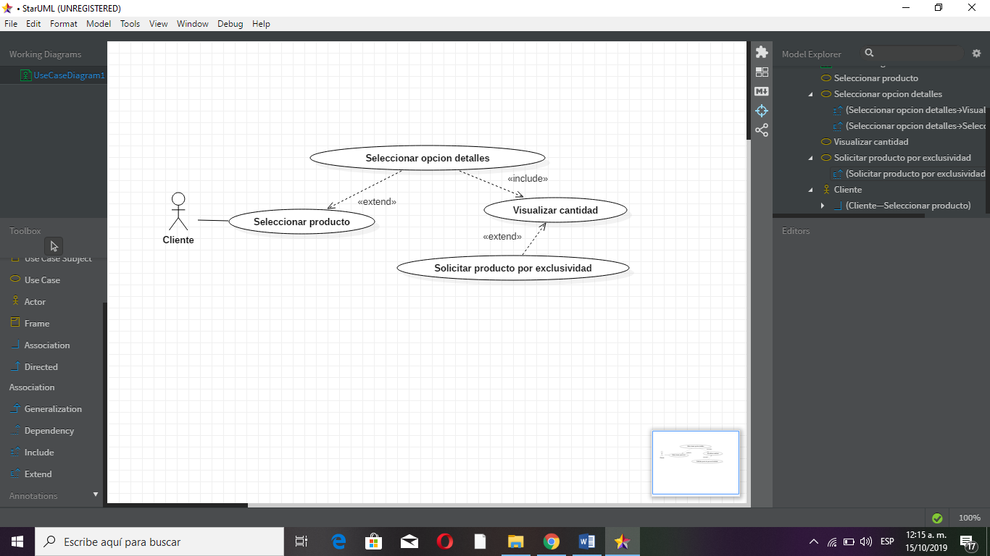La página web notificará cuando un producto llegue a su cantidad mínima en el inventario.
2. La página web permitirá que se ingresen los datos básicos del producto: su nombre, precio de entrada, cantidad y precio de venta.

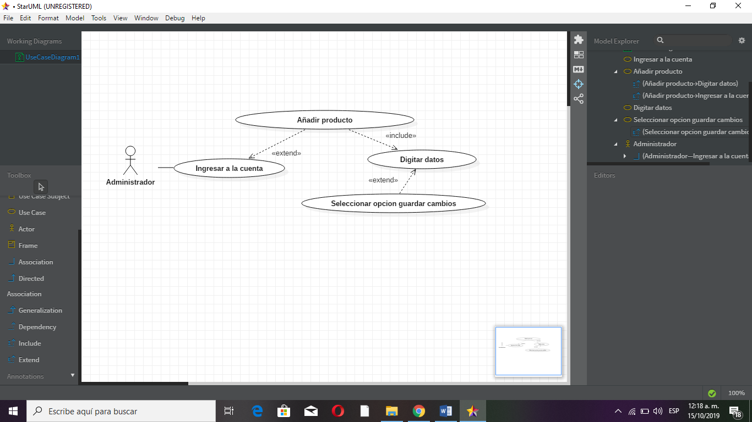

1. 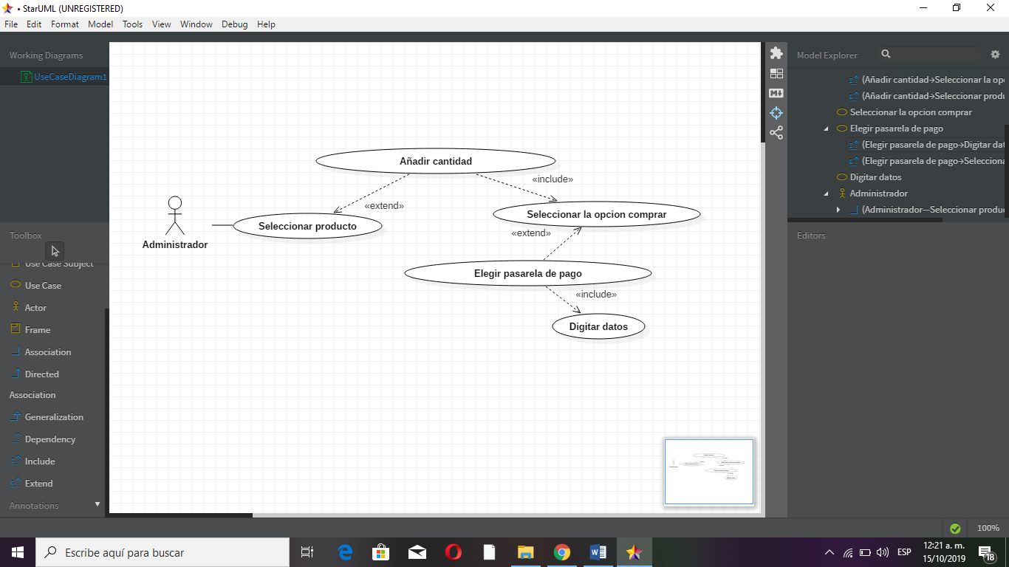La página permitirá comprar los productos existentes a través de una pasarela de pago.
2. La página irá descontando la cantidad de productos que se vayan vendiendo.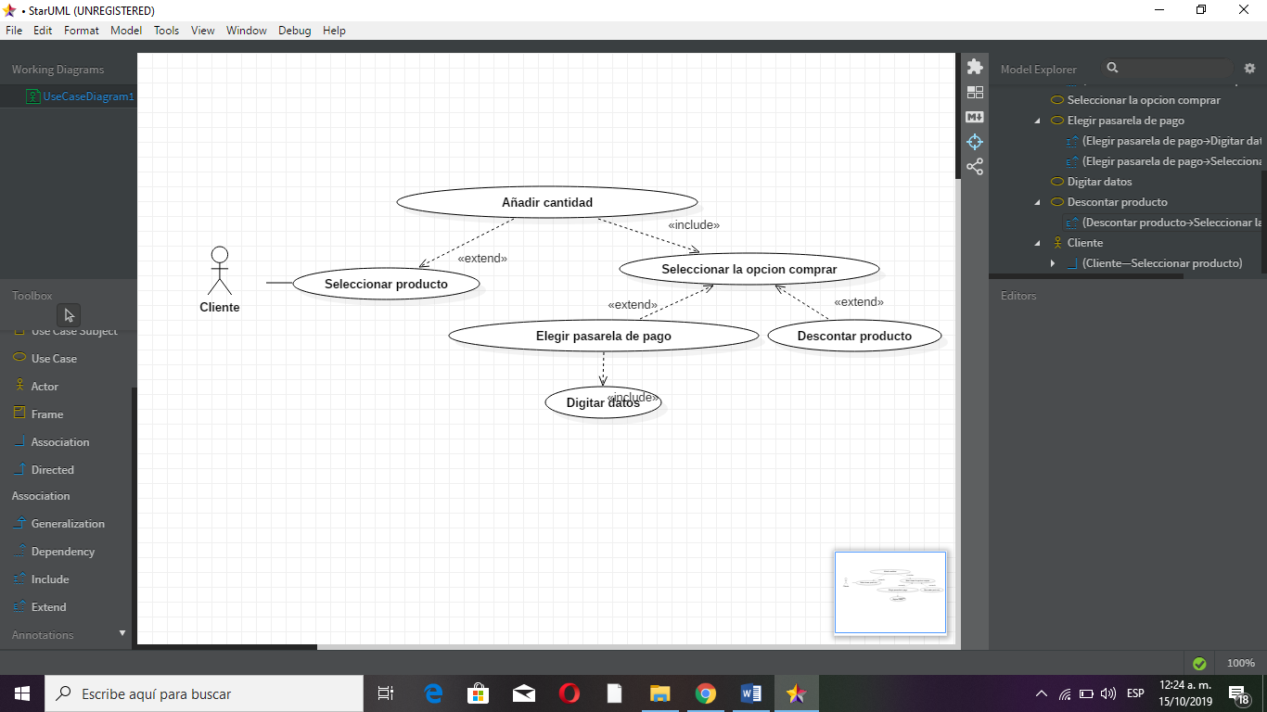
3. La página generará estadísticas de venta visibles solo para los empleados.

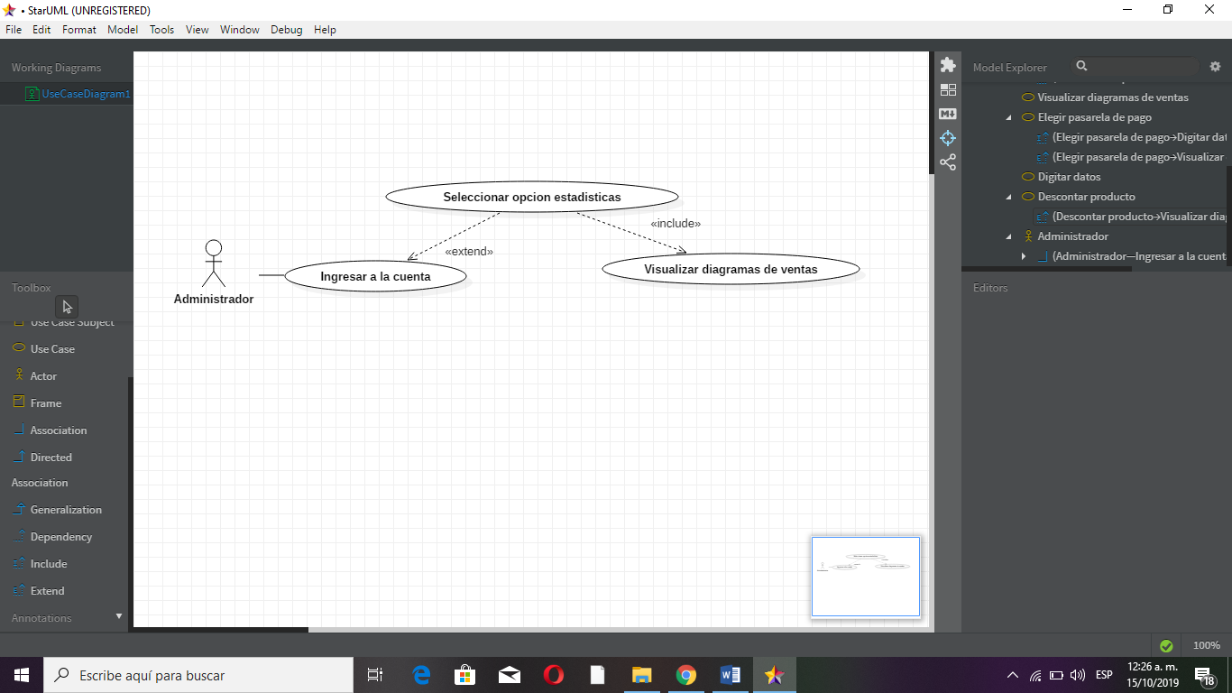

1. 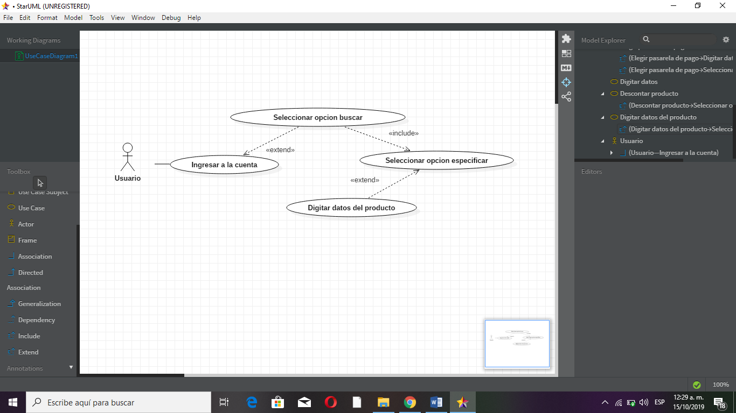La página permitirá la búsqueda de productos por nombre, código y categoría.
2. 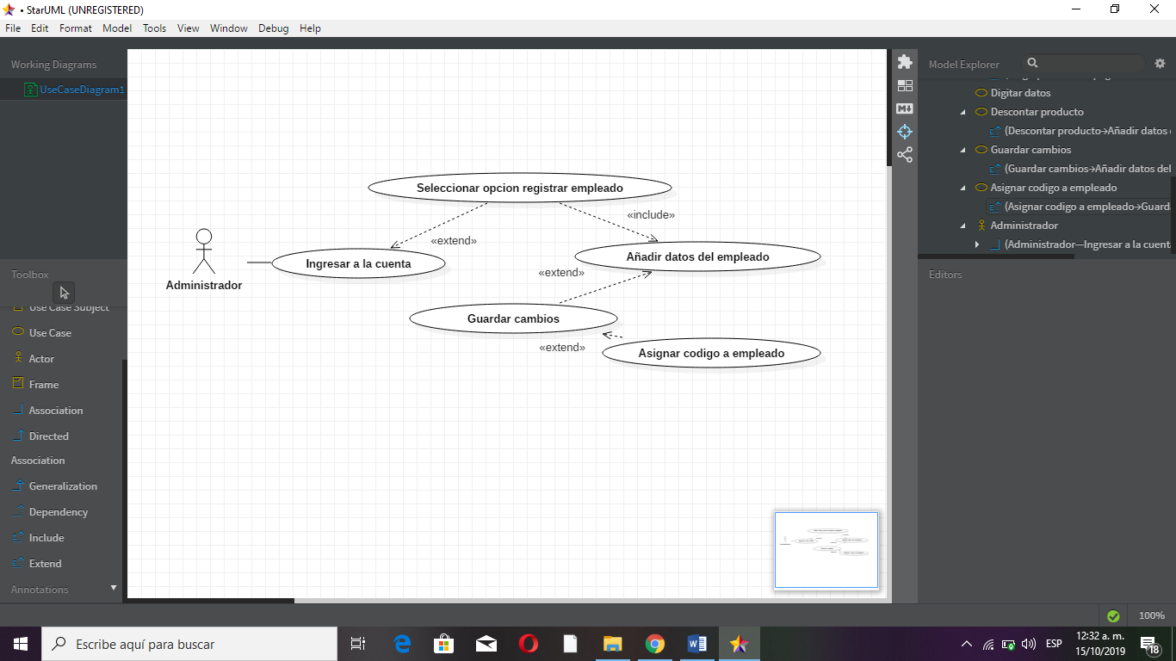La página permitirá que el administrador registre los empleados para que puedan hacer uso de los datos del sistema.
3. 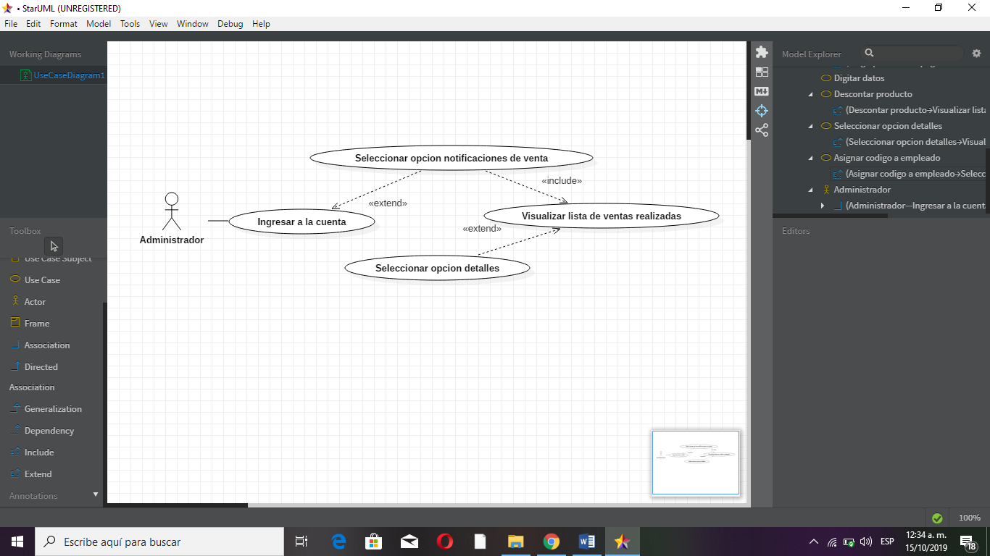La página generará una notificación cuando se solicite una compra.